

Hoja04_Tomcat_08

**Nuria Gutiérrez Liaño**

**2021**



Índice

Índice 2

Ejercicio1 3

Desplegar calendar.war 3

Crear dos atributos de sesión 3

Ver info de sesión y eliminar la activa 3

Conclusión y Explicación 4

Bibliografía 4

#### Crear ValveDAW

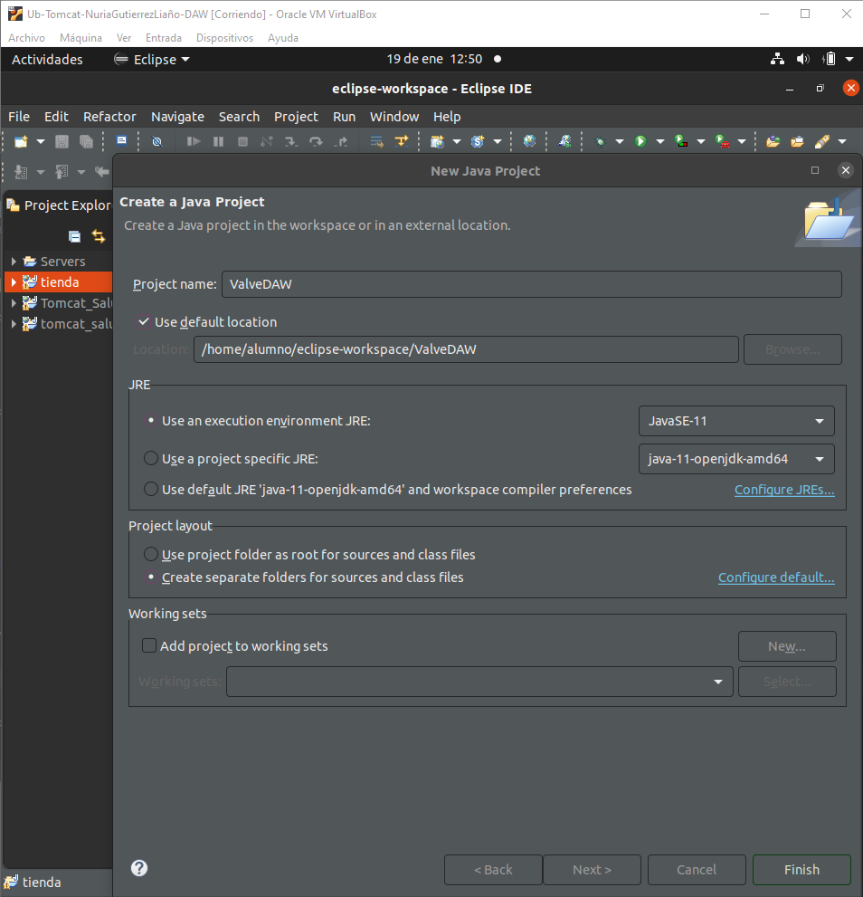

**Añadir librerías catalina.jar y servlet-api.jar.** 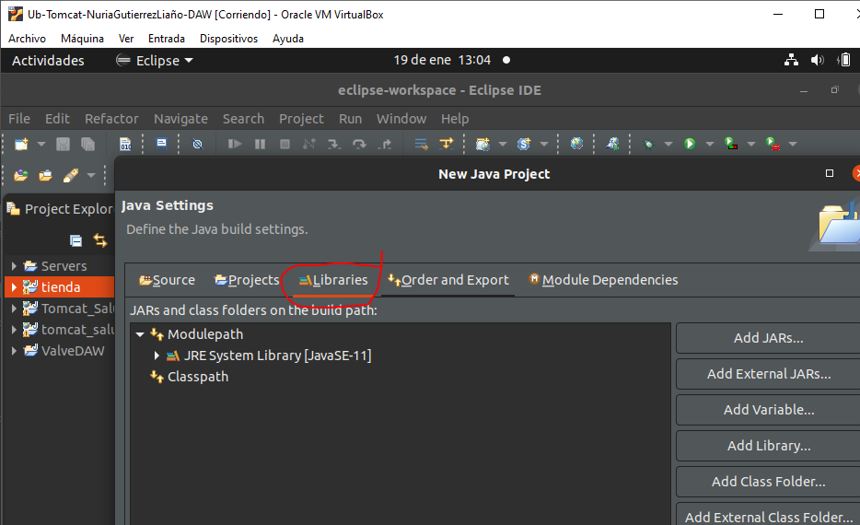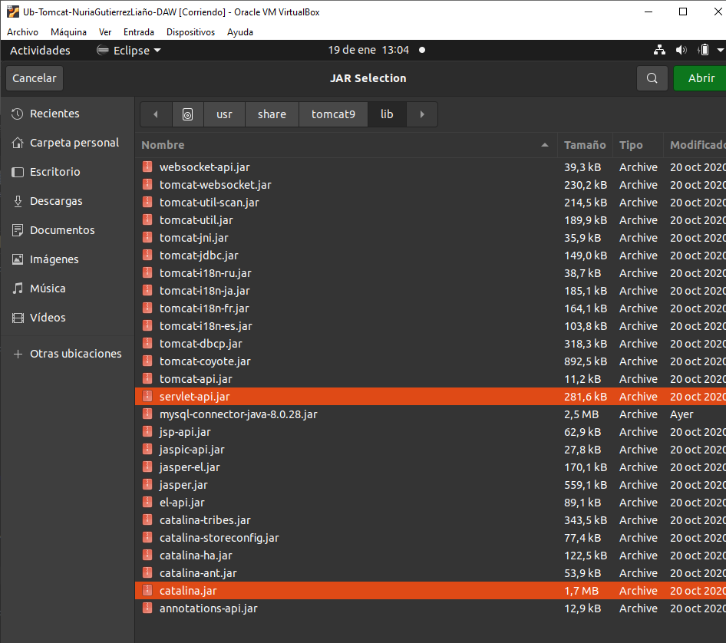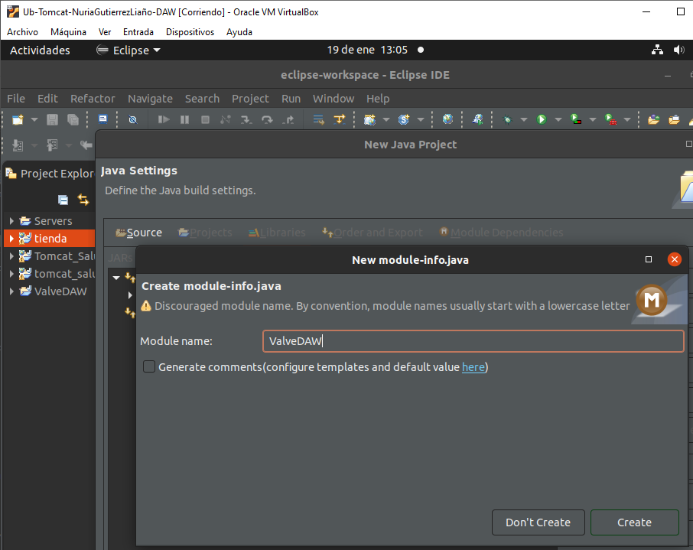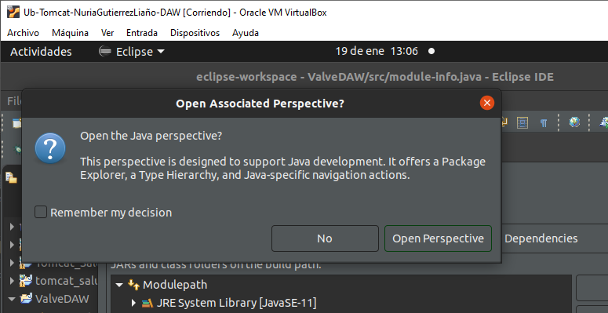

#### Crear clase en el paquete

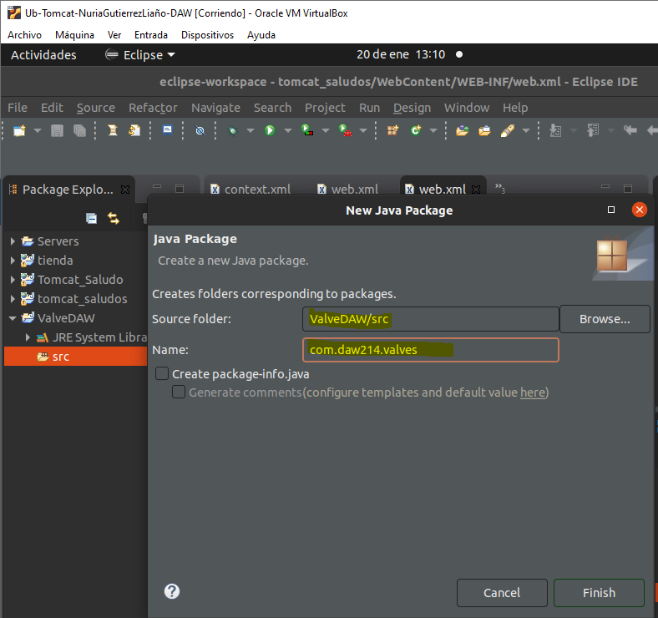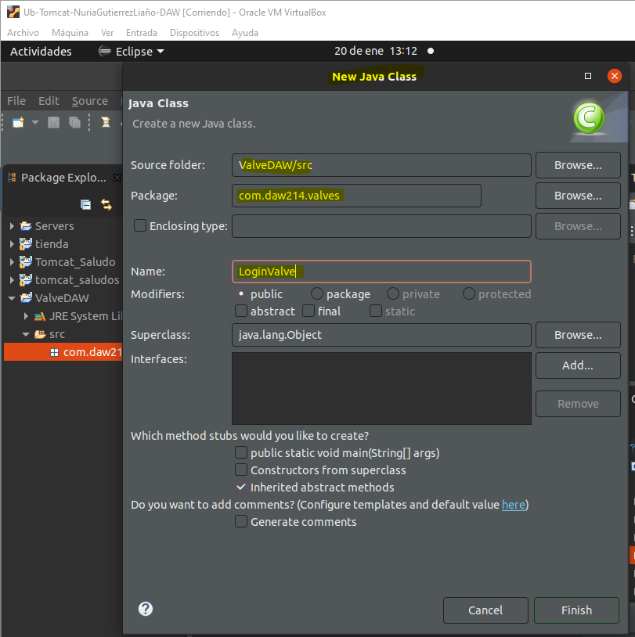

**Nota: tuve que añadir apache tomcat al proyecto para que no saliese errores de org.apache cannot be resolved **(ruta: click derecho en proyecto > build path > add libraries > server runtime> apache tomcat 9)**  
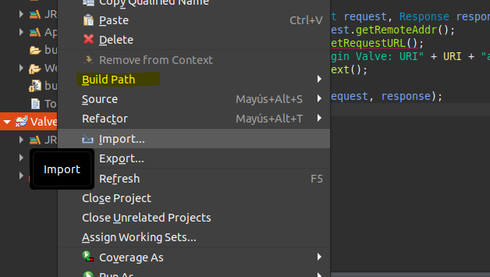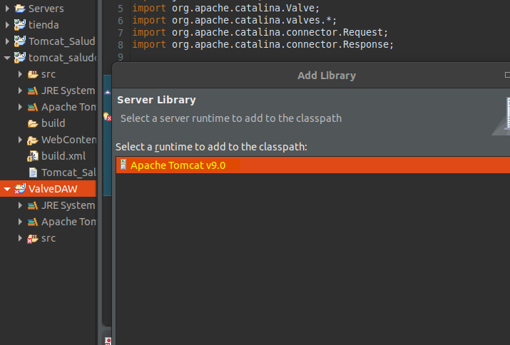

**Nota: tuve que cambiar de String a StringBuffer la variable URI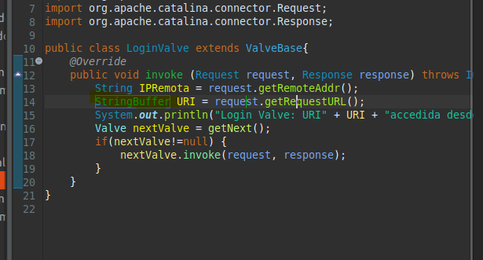

#### Exportar proyecto

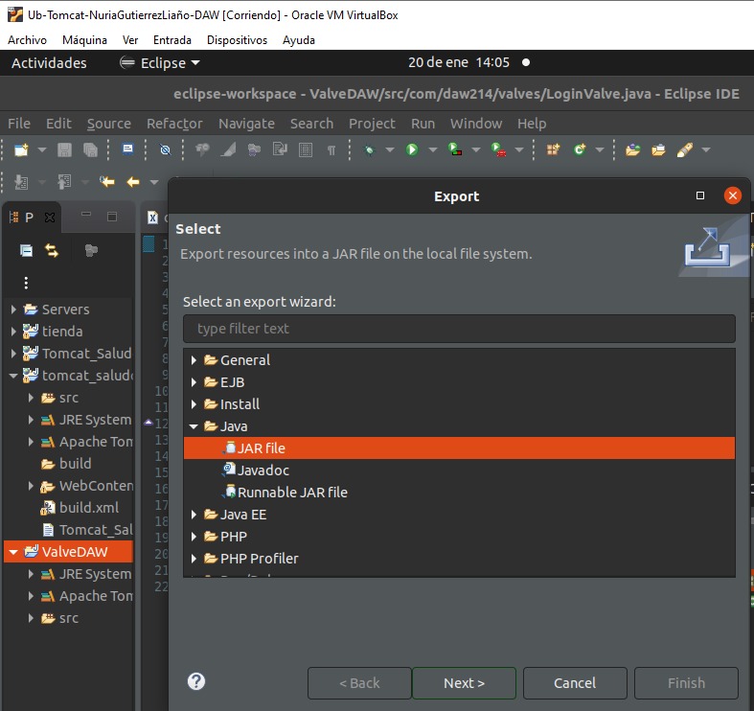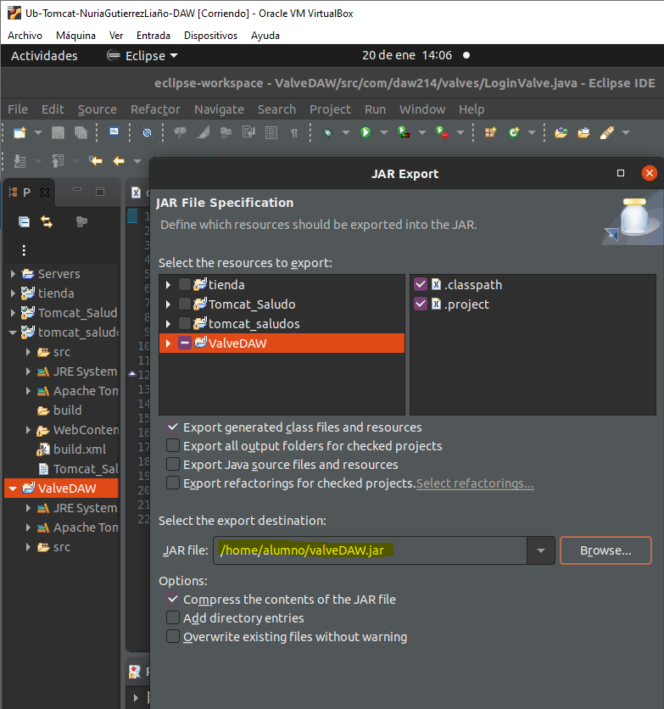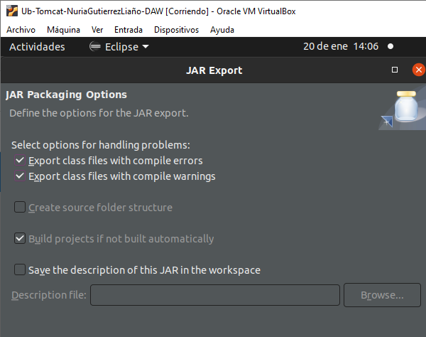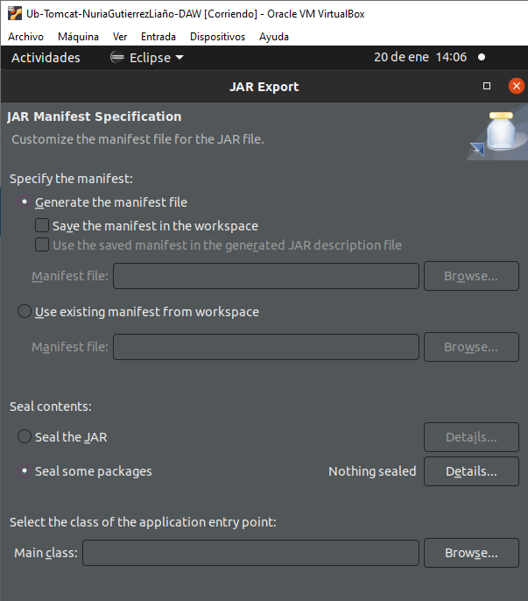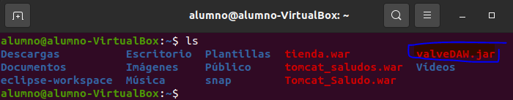

**Copiar en $CATALINA_HOME/lib.**

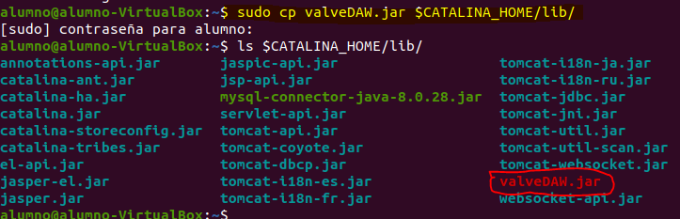

# Cambiar propietario y grupo del fichero



# Editar fichero server.xml y añadir

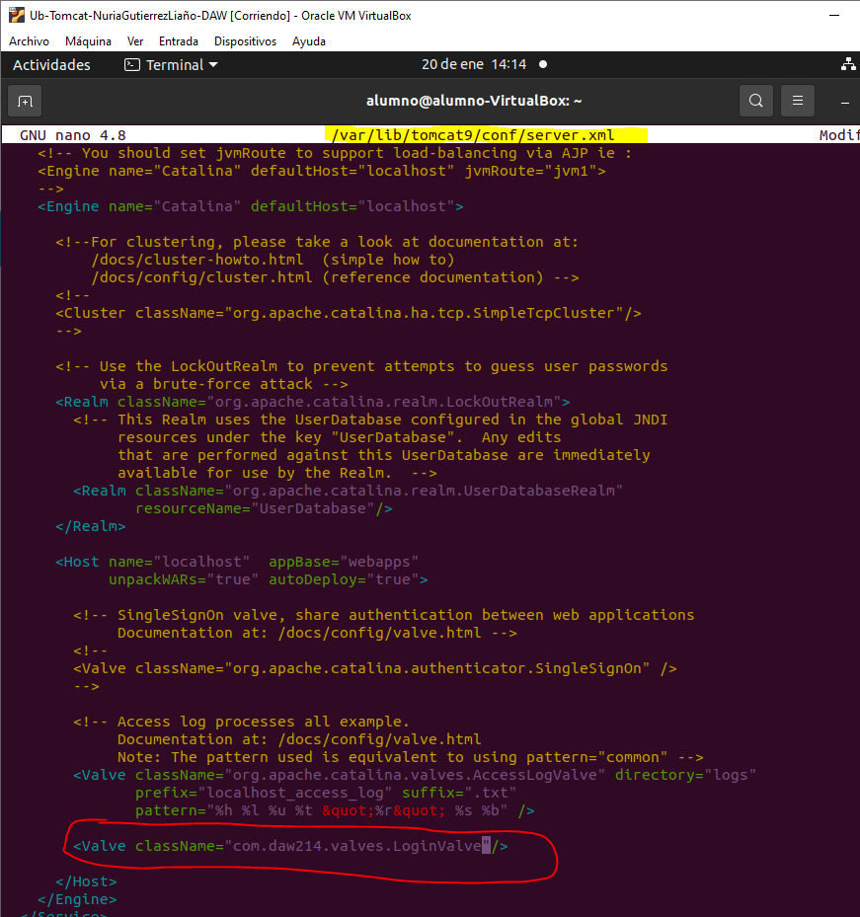

# Reiniciar Tomcat

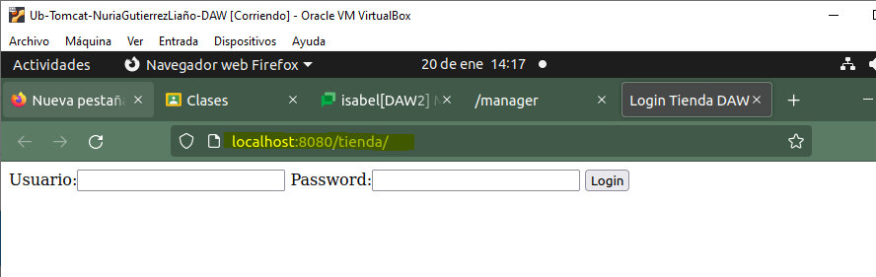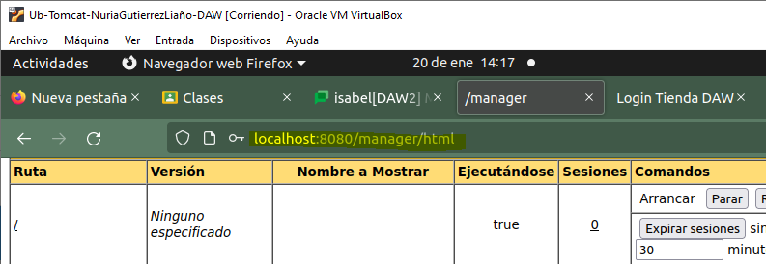

# Leer tomcat9 y comprobar accesos

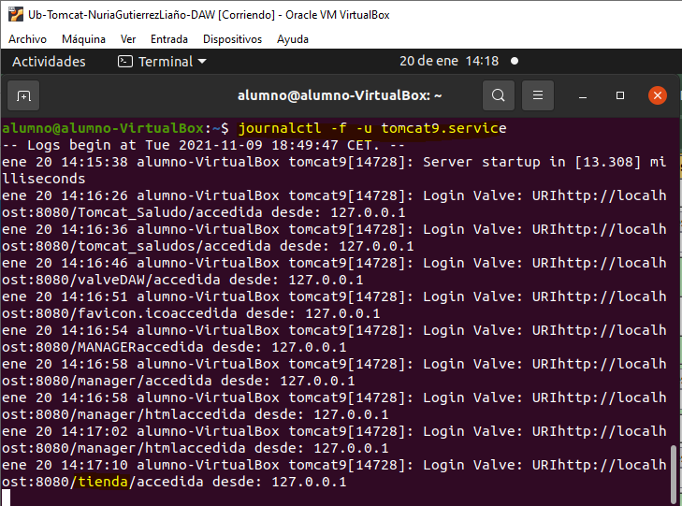

# Configurar RemoteAddrValve para permitir conexiones únicamente desde una IP.

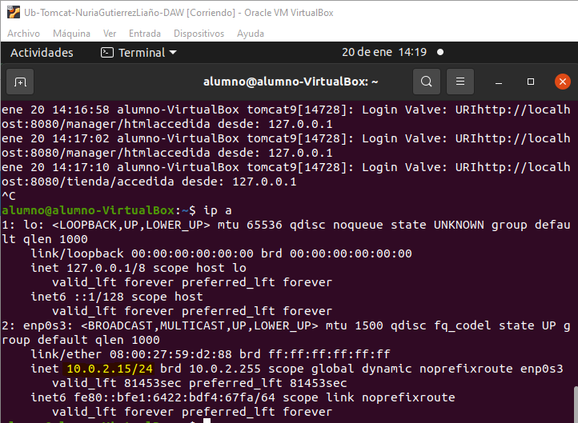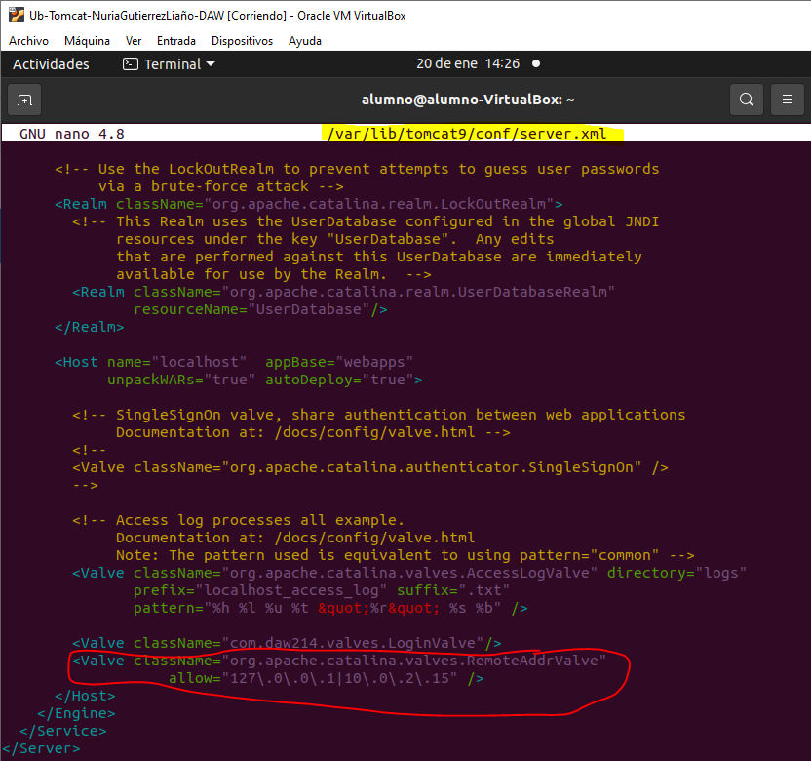 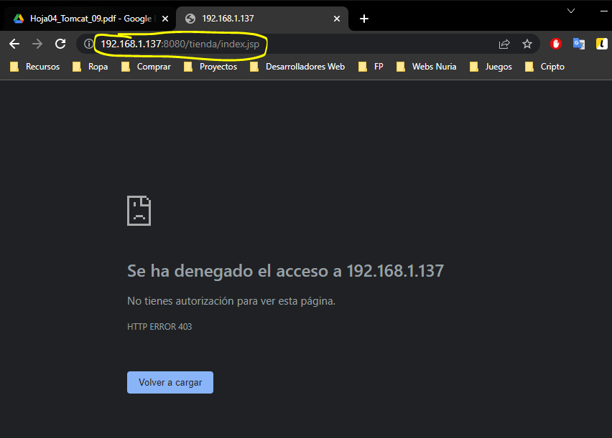

# Conclusión y Explicación

He configurado los accesos a las aplicaciones de tomcat

# Bibliografía

Transparencias

<https://tomcat.apache.org/tomcat-8.5-doc/api/org/apache/catalina/valves/RemoteAddrValve.html>

<https://red-orbita.com/?p=9162&utm_source=rss&utm_medium=rss&utm_campaign=limitar-el-acceso-a-manager-en-tomcat>